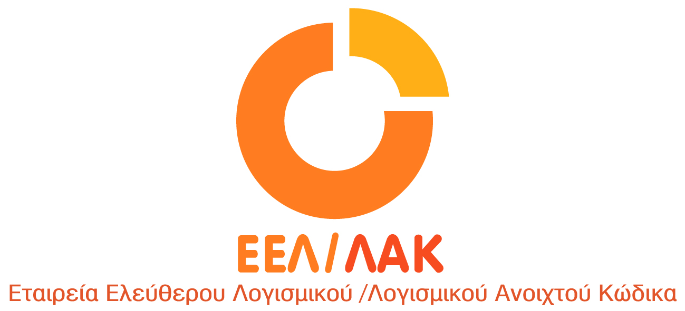
Λ. Μεσογείων 56, Αμπελόκηποι, 115 27 Αθήνα, info@ellak.gr, Τηλ: 210 7474271, Fax: 210 7474252

Αθήνα, 1 Μαρτίου 2013
Αρ. Πρωτ. /ΘΚ

Προς: Πρόεδρο Τμήματος Νομικής Σχολής Αθηνών, καθηγητή κ. Θεόδωρο Π. Φορτσάκη

Κοιν/ση: Πρόεδρο Δικηγορικού Συλλόγου Αθηνών, κ. Ιωάννη Αδαμόπουλο

Θέμα: Πρόταση Συνεργασίας για συνδιοργάνωση εκδήλωσης με Θέμα «Ανοικτές Άδειες: Creative Commons, European Public License, General Public License, Τι, γιατί, πώς;»

Αξιότιμε κ. Φορτσάκη,

Επικοινωνούμε μαζί σας προκειμένου να σας ενημερώσουμε για την Εταιρεία Ελεύθερου Λογισμικού / Λογισμικού Ανοιχτού Κώδικα (ΕΕΛ/ΛΑΚ, www.eellak.gr) και τις δράσεις που αναπτύσσει. Η ΕΕΛ/ΛΑΚ, ιδρύθηκε το 2008, αποτελείται από 29 Πανεπιστήμια, Ερευνητικά Κέντρα, Τεχνολογικά Ιδρύματα και κοινωφελείς φορείς, αναλυτικά στοιχεία για την εταιρεία υπάρχουν στον δικτυακό τόπο www.eellak.gr. Είναι εταιρεία μη κερδοσκοπικού χαρακτήρα και έχει ως κύριο στόχο να συμβάλλει στην προώθηση, ανάπτυξη και χρήση του Ελεύθερου Λογισμικού, του Ανοιχτού Περιεχομένου και των Τεχνολογιών Ανοιχτής Αρχιτεκτονικής (open hardware) στην εκπαίδευση, το δημόσιο τομέα και τις επιχειρήσεις, ενώ παράλληλα φιλοδοξεί να αποτελέσει κέντρο γνώσης και πλατφόρμα διαλόγου για τις ανοιχτές τεχνολογίες.

Η ΕΕΛ/ΛΑΚ, συνεργάζεται με τα Creative Commons (http://wiki.creativecommons.org/Greece) προωθώντας τις άδειες Creative Commons στην Ελλάδα. Οι άδειες Creative Commons αποτελούν τυποποιημένα νομικά εργαλεία που επιτρέπουν στο δημιουργό να επιλέξει ο ίδιος τον τρόπο με τον οποίο θα διαθέτει το πνευματικό του δημιούργημα (από μουσική και κείμενο μέχρι οπτικό-ακουστικά και καλλιτεχνικά έργα). Κατά αυτό τον τρόπο αυξάνεται η προσβασιμότητα στο περιεχόμενο και επιτρέπεται η νόμιμη χρήση περιεχομένου σε υπηρεσίες κοινωνικής δικτύωσης, όπως ιστολόγια, κοινωνικά δίκτυα, και πλατφόρμες συμμετοχικής δημιουργίας (wikis, κλπ). Επίσης η ΕΕΛ/ΛΑΚ είναι ιδρυτικό μέλος του COMMUNIA ASSOCIATION (http://www.communia-association.org/). Το Communia Association είναι μη κερδοσκοπικός οργανισμός που έχει ως στόχο την προώθηση, ενίσχυση και εμπλουτισμό των Δημοσίων Αγαθών - Public Domain (Δημόσια Πληροφορία η οποία είναι ελεύθερη πνευματικών δικαιωμάτων - περισσότερες πληροφορίες υπάρχουν στο http://publicdomainmanifesto.org/manifesto).

Με την επέλευση της ψηφιακής επανάστασης και του διαδικτύου είναι πλέον δυνατή η διανομή έργων πνευματικής ιδιοκτησίας σε διάφορα είδη και μορφές υψηλής ποιότητας, η συνεργατική δημιουργία σε περισσότερα πεδία και η δημιουργία νέων, παράγωγων ή συλλογικών έργων σε παγκόσμιο επίπεδο, με αποκεντρωμένες διαδικασίες και χαμηλό κόστος. Μία ακόμη αξιοσημείωτη πτυχή είναι ότι η παγκοσμιοποίηση δε συμβαίνει μόνο στον τομέα της επιχειρηματικότητας, αλλά τα αποτελέσματα της είναι δυνατό να παρατηρηθούν και στο χώρο της επιστήμης και της εκπαίδευσης καθώς και σε άλλους τομείς της κοινωνίας, όπου νέα μοντέλα γόνιμης συνεργασίας έχουν εμφανιστεί. Η ελεύθερη εγκυκλοπαίδεια Βικιπαίδεια (Wikipedia) και η κοινότητα του ελεύθερου και ανοικτού λογισμικού είναι παραδείγματα αυτών των κοινωνικών και οικονομικών φαινομένων. Οι δραστηριότητες όσων συνεισφέρουν σε έργα σε αυτούς τους τομείς πολλές φορές δεν παρακινούνται από την επιδίωξη (άμεσου) οικονομικού οφέλους αλλά από τη θέληση για μάθηση, για αναγνώριση και για την προσφορά βοήθειας σε άλλους.

Το μειονέκτημα όσον αφορά αυτές τις νέες εξελίξεις και δυνατότητες είναι ότι οι νέες τεχνολογίες είναι επίσης δυνατό να χρησιμοποιηθούν για την παραβίαση των δικαιωμάτων διανοητικής ιδιοκτησίας των δικαιούχων, όπως αυτά ορίζονται σήμερα.

Η εναλλακτική πρόταση είναι η προσφορά προς τους δημιουργούς και τους χορηγούς αδειών, διασφαλίζοντας με έναν απλό τρόπο την επιθυμία τους σχετικά με τις ελευθερίες που θέλουν τα δημιουργήματά τους να παρέχουν. Αυτό κατά συνέπεια καθιστά εύκολο το να μοιράζεται κανείς το προϊόν της δημιουργικής εργασίας του, ή να χτίζει πάνω στα δημιουργήματα άλλων εξασφαλίζοντας τη δυνατότητα στους δημιουργούς και χορηγούς των αδειών, να διατηρούν κάποια από τα δικαιώματα πάνω στα έργα τους και ταυτόχρονα να παραχωρούν κάποια άλλα. Η πνευματική ιδιοκτησία απονέμει στους δημιουργούς συγκεκριμένα δικαιώματα και στόχος είναι να διευκολυνθούν οι δημιουργοί να ασκήσουν αυτά τα δικαιώματα με τρόπο τέτοιο που οι άλλοι να μπορούν να τον κατανοήσουν.

Η διάδοση αυτής ακριβώς της σύγχρονης προσέγγισης της πνευματικής ιδιοκτησίας, υπό το πρίσμα της ενίσχυσης της επαναχρησιμοποίησης των έργων και του περιεχομένου και της αξιοποίησης των Ανοικτών Τεχνολογιών, βρίσκεται στον πυρήνα της αποστολής μας.

Στο πλαίσιο αυτό, σας προτείνουμε να συνδιοργανώσουμε εκδήλωση, με τη μορφή εκπαιδευτικού σεμιναρίου με θέμα τις Ανοικτές Άδειες. Προτείνουμε η εκδήλωση να καλύψει θέματα όπως της διάχυσης της πληροφορίας σχετικά με το «τι» είναι οι Άδειες , «γιατί» να τις χρησιμοποιήσει ένας δημιουργός και «πώς», δηλαδή με ποιο τρόπο τις αξιοποιεί στην πράξη, ποια είναι τα οφέλη και ποιες οι διαδικασίες.

Θεωρούμε ότι η προαγωγή της επιστήμης και των τεχνών εξαρτάται από την ακριβή και έγκυρη πληροφόρηση των δημιουργών, αλλά και άλλων επαγγελματιών όπως δικηγόροι, επιστήμονες πληροφορικής κοκ, σχετικά με το πώς μπορούν να καθορίσουν με ακρίβεια το βέλτιστο τρόπο άσκησης των δικαιωμάτων τους σύμφωνα, πάντοτε, με τις επιθυμίες τους.

Με τη βεβαιότητα ότι μοιραζόμαστε κοινές αντιλήψεις για την αξία της επιμόρφωσης τόσο των φοιτητών (και αποφοίτων) της Νομικής, με δεδομένο το κομβικό ρόλο της Νομικής επιστήμης στη διευκόλυνση της διάθεσης των κοινών, όσο και της φοιτητικής, επιστημονικής και ερευνητικής κοινότητας εν γένει, προσβλέπουμε στη θετική ανταπόκρισή σας, προκειμένου να συνεργαστούμε περαιτέρω για την οργάνωση της προτεινόμενης εκδήλωσης.

Είμαστε στη διάθεσή σας για να συζητήσουμε όλα τα επιμέρους ζητήματα, καθώς και να συνδιαμορφώσουμε το αναλυτικό πλαίσιο οργάνωσης και διεξαγωγής της προτεινόμενης από μέρους μας εκδήλωσης.

Με εκτίμηση,
Ο πρόεδρος ΔΣ

Θεόδωρος Καρούνος

